◆ 恐嚇篇
文聰：小美，你把今天的零用錢交出來!
純美：這…這是我要買戀愛御守的…
文聰：你若沒把錢交出來我就會不爽，我若是不太爽我會做出什麼事連我自己都不知道。
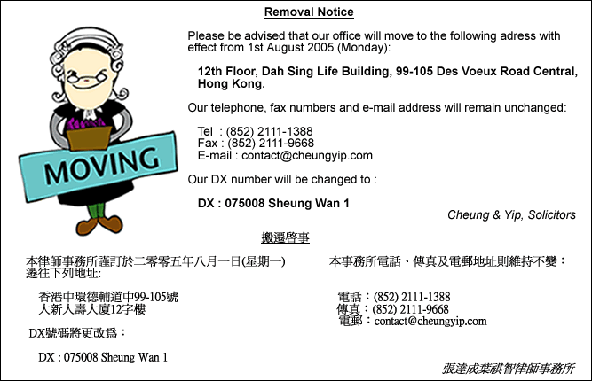
純美：鳴~我要跟佛祖說啦!
依刑法第346條規定，文聰如果以恐嚇的方式，逼使純美把零用錢交給他，會觸犯恐嚇取財罪，可處六月以上五年以下有期徒刑唷。
法律解說

